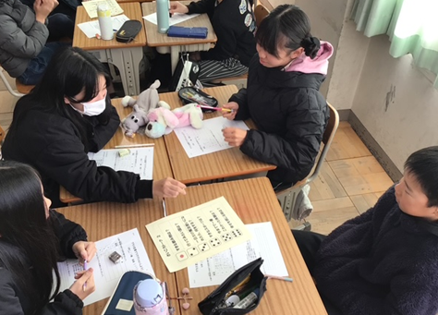
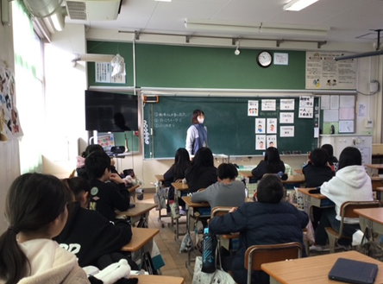
１月２２日に、５年生が藤原先生と一緒に、SST（ソーシャル・スキル・トレーニング）の学習に取り組みました。友達や周りの人とうまく関わるために、「聞く」「話す」「気付く」「考える」ことの大切さを学びました。学習のあとには、早速、これらの力を使って、ゲームやサイコロトークに挑戦しました。最初は恥ずかしそうな様子も見られましたが、次第に笑顔があふれ、お互いを知り合う楽しい時間となりました。

